1.安装 subversion

apt-get install subversion

2 建立svn用户，此用户为ssh登录帐号

useradd svn

3.建立 subversion repository(仓库)

mkdir /var/svn-repos

svnadmin create /var/svn-repos/afajr

进入 /var/svn-repos/afajr/

chown -R svn:svn /var/svn-repos/afajr (归于svn)

1. 为svnuser建立SSH公钥和私钥

ssh-keygen -t rsa -b 1024 -f svnuser.key

mkdir /home/svn/.ssh

cat svnuser.key.pub >> /home/svn/.ssh/authorized_keys

chown -R svn:svn /home/svn/.ssh

1. 编辑 authorized_keys 文件

vi /home/svn/.ssh/authorized_keys

command="/usr/bin/svnserve -t -r /var/svn-repos/ --tunnel-user=svnuser",no-port-forwarding,no-pty,no-agent-forwarding,no-X11-forwarding

PS:与原来的公钥处于同一行中

1. 修改repository配置，并启用authz权限控制

vi /var/svn-repos/afajr/conf/svnserve.conf

在[general]下加入

anon-access = none

auth-access = write

authz-db = /var/svn-repos/afajr/conf/authz

配置auth文件

vi /var/svn-repos/afajr/conf/authz

加入：

[afajr:/]

svnuser=rw

配置passwd

vi /var/svn-repos/afajr/conf/passwd

加入用户

[users]

svnuser =free

1. 导入项目到svn：

svn import web svn+ssh://192.168.1.10/afajr-m "initial import"

(PS) 导入项目要求密码，不知道如何处理，报错：

svn: E170013: Unable to connect to a repository at URL 'svn+ssh://192.168.1.114/afajr'

svn: E210002: To better debug SSH connection problems, remove the -q option from 'ssh' in the [tunnels] section of your Subversion configuration file.

svn: E210002: Network connection closed unexpectedly

1. windows客户端配置

下载三个软件：puttygen.exe,putty.exe,TortoiseSVN

1. 先运行puttygen.exe ：

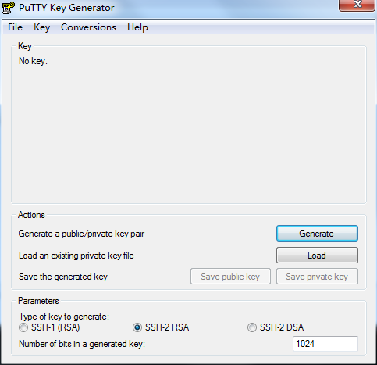

点击load 选择自己debian下生成的的私钥svnser.key ，变成svnser.ppk(短语:afajr)

1. 运行putty.exe

Connection -> SSH -> Auth 选中刚刚转好的ppk文件

Connection -> SSH -> Data 的Auto-login username输入svn。

把Session内输入hostname和session name保存，我这边输的都是192.168.1.114

3.3) TortoiseSVN内配置：

TortoiseSVN -> Settings -> Network

选择TortoiseSVN安装目录下面的TortoisePlink.exe文件 (我的安装目录是：C:\Program Files\TortoiseSVN\bin\TortoisePlink.exe)

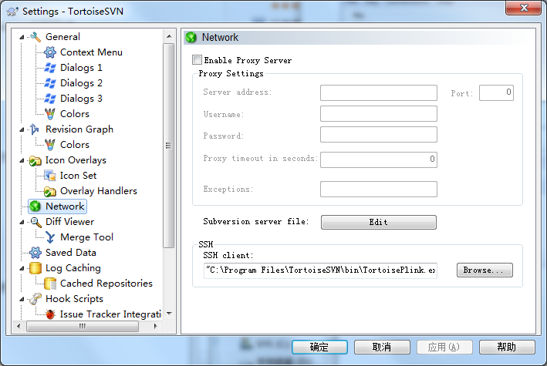

1. checkout

先打开putty连上服务器

再用TortoiseSVN检出：url:svn+ssh://svn@192.168.1.114/afajr

注意url内的192.168.1.114并不是指ip地址，而是在putty内配置的session名。

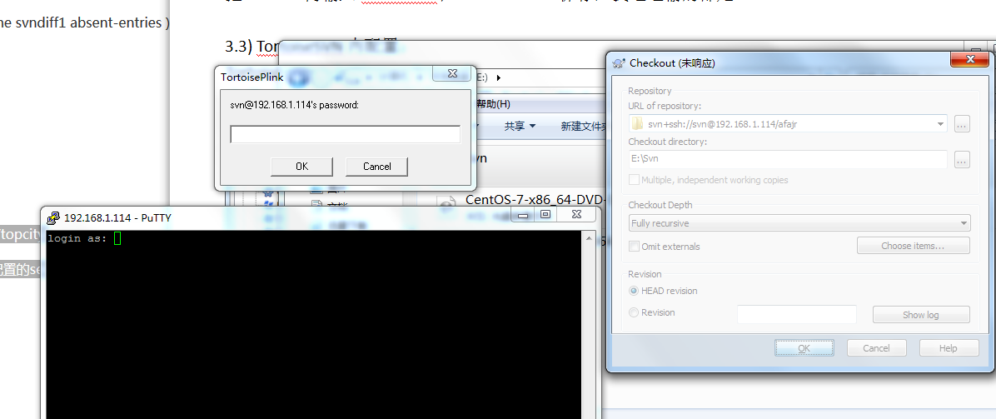

PS:报一样的错，而且我也不知道这个密码是什么，是教程没有配置，还是用户密码？

